ОБЗОР СОДЕРЖАНИЯ ЖУРНАЛА
«ИНТЕЛЛЕКТУАЛЬНАЯ СОБСТВЕННОСТЬ: ПРОМЫШЛЕННАЯ СОБСТВЕННОСТЬ»
№№ 6-8 / 2019 ГОД

№ 6, 2019
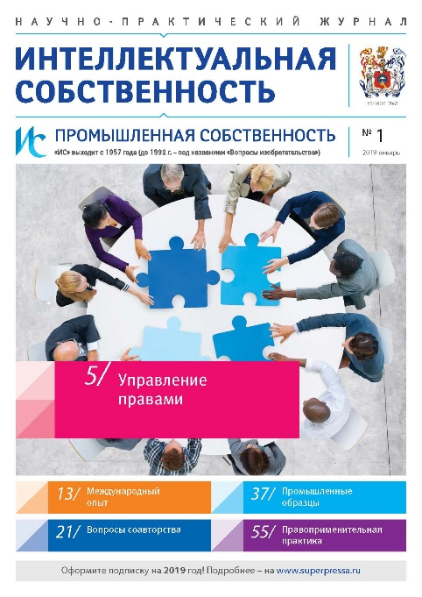
УПРАВЛЕНИЕ ПРАВАМИ
В. Евстафьев, Л. Хитрова. Перспективы развития системы управления правами Российской Федерации на результаты интеллектуальной деятельности
В данной публикации авторы предлагают общий подход к развитию системы управления правами Российской Федерации на результаты интеллектуальной деятельности и определяют основные направления ее совершенствования.

МЕЖДУНАРОДНЫЙ ОПЫТ
Д. Афанасьев. О соотношении изобретений, открытий и абстрактных идей
В статье рассматриваются такие исключения из патентоспособности, как открытия, научные теории и математические методы, существующие в патентом праве России и зарубежных стран. В качестве иллюстрации приводится зарубежная судебная практика высших судебных инстанций. Кроме того, в статье рассматриваются отдельные аспекты патентования генов, модифицированных человеком бактерий и компьютерных программ.
ВОПРОСЫ СОАВТОРСТВА
М. Чайков. Мнимое соавторство в промышленной собственности
В статье рассмотрены случаи упоминания в качестве авторов граждан, не внесших творческий вклад в создание объектов интеллектуальной деятельности. Приведены результаты конкретных исследований в области промышленной собственности. Разработано правило, позволяющее в случае его внесения в Гражданский кодекс РФ, сократить возможность мнимого авторства.
ОБОРОННАЯ ПРОМЫШЛЕННОСТЬ
С. Сорокин. Трансфер двойных технологий при диверсификации оборонной промышленности
В статье рассмотрена роль интеллектуальной собственности в осуществлении диверсификации оборонной промышленности. Предложен общий подход к передаче двойных технологий и других результатов интеллектуальной деятельности, права на которые принадлежат Российской Федерации, из военного в гражданский сектор производства в рамках диверсификации предприятий ОПК.
ПРОМЫШЛЕННЫЕ ОБРАЗЦЫ
А. Ворожевич. Нарушение исключительных прав на промышленные образцы: актуальные вопросы
В статье автор анализирует актуальные вопросы, связанные с установлением факта нарушения исключительных прав на промышленный образец. Рассматривается понятие существенных признаков промышленного образца, информированного потребителя; проблема пересечения прав на промышленный образец и дизайн как объект авторского права. Исследование выполнено при финансовой поддержке РФФИ в рамках научного проекта № 18-311-00172.
ОСОБОЕ МНЕНИЕ
М. Дашян. Учебные конкурсы для юных изобретателей: высокие стандарты социальной ответственности или циничный поиск уникальных разработок?
Права несовершеннолетних изобретателей, соблюдение их законных интересов и минимизация всех возможных недобросовестных действий, связанных с их интеллектуальной собственностью – вот основной список вопросов, которые рассматриваются в статье Микаэла Дашяна, руководителя группы NPF.
ПРАВОПРИМЕНИТЕЛЬНАЯ ПРАКТИКА
Л. Сагдеева. Требования о пресечении действий, нарушающих право или создающих угрозу его нарушения
В статье рассматривается предмет иска по подп. 2 п. 1 ст. 1252 ГК РФ, действующее законодательство РФ, правовые позиции Конституционного Суда РФ, Суда по интеллектуальным правам, арбитражных судов и судов общей юрисдикции. Методология исследования обусловлена спецификой избранного предмета и включает в себя набор общенаучных методов научного познания (анализ, синтез, сравнение). Основные выводы исследования: если негаторный иск уточняет положения абз. 3 ст. 12 ГК РФ в рамках института вещных прав, то применительно к институту интеллектуальной собственности действуют положения подп. 2 п. 1 ст. 1252 ГК РФ о пресечении действий, нарушающих право или создающих угрозу его нарушения. Требование о пресечении действий в сфере интеллектуальной собственности является мерой защиты исключительного права и характеризуется особенностями, во многом аналогичными негаторному иску. Негаторный иск и требования о пресечении действий по подп. 2 п. 1 ст. 1252 ГК РФ реализуются в отношении длящегося конкретного наличного нарушения или действия, создающего реальную угрозу нарушения прав правообладателя.
* * *

№ 7, 2019
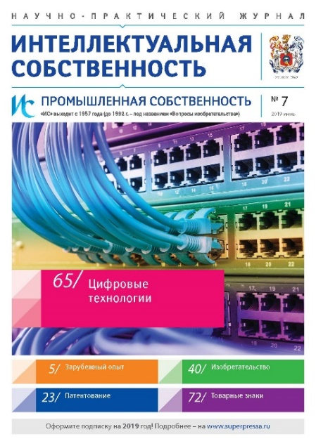
ЗАРУБЕЖНЫЙ ОПЫТ
П. Кохно. Инновационные технологические платформы Китайской народной республики и международные инвестиционные площадки
В статье рассмотрены свободные экономические зоны Китая, которые создавались в рамках «политики открытости». Основной целью формирования таких зон стало стремление привлечь иностранный капитал, овладеть опытом других стран в управлении, перенять новейшие технологии и разработки, а также подготовить национальные кадры. Одним из важнейших импульсов притока прямых иностранных инвестиций становится развитие китайской концепции «Один пояс, один путь». Уже сейчас инвесторы из Китая начинают проявлять интерес не только к добыче углеводородов, но и к транспортному комплексу, инфраструктурному строительству, энергетике других государств, включая Россию. Проанализированы возможности международных инвестиционных площадок в европейско-азиатском пространстве. Китайская инвестиционная платформа особенно представляет интерес для российских проектов, нуждающихся в инвестициях.
ПАТЕНТОВАНИЕ
Ю. Нечепуренко. Правовая охрана и коммерциализация объектов промышленной собственности резидентами Беларуси в Российской Федерации
В статье представлены результаты исследования правовой охраны и коммерциализации в 1992–2018 гг. объектов промышленной собственности резидентами Республики Беларусь в Российской Федерации, которая является основным торговым партнером.
цифрового мира. Специально для читательской аудитории журнала «Авторское право» мы повторяем публикацию данной статьи, которая первично была напечатана в журнале «Интеллектуальная собственность. Промышленная собственность» № 10 за 2018 год.
БОЛЬШИЕ ДАННЫЕ
А. Чурилов. Большие данные и их воздействие на конкуренцию
В статье проводится исследование Больших данных (Big Data) с точки зрения перспектив их воздействия на конкуренцию в современной рыночной экономике. Автором определены признаки и роль Больших данных в рыночной экономике. Сделан вывод о том, что Большие данные могут наделять обладателя рыночной властью, а монополизация соответствующих рынков может привести к негативным последствиям.
ИЗОБРЕТАТЕЛЬСТВО
Г. Шлойдо. Правосубъектность авторов научно-технических результатов в формате концепции права на изобретение
В рассмотрен опыт реализации отечественными новаторами права на изобретение в условиях социалистической системы хозяйствования. Особое внимание уделено организационным правоотношениям в рамках предмета регулирования творческой подотрасли советского гражданского права. Также рассмотрены особенности оплаты вознаграждения авторам изобретений и адресные преференции для поддержания процедуры внедрением изобретений в народное хозяйство. Предлагается на государственном уровне включить опыт организации отношений в изобретательской сфере в создание служебных изобретений в рамках рыночной экономики.
ИННОВАЦИОННАЯ ДЕЯТЕЛЬНОСТЬ
В. Артюшин. Принципы и этапы инновационного процесса
В статье рассматриваются проблемы существующей системы управления инновационным процессом развития промышленности и экономики; формируются предложения по принципам обеспечения поступательного развития инновационного процесса, повышению его эффективности и конкурентоспособности на основе изменения концепции построения законодательства в области управления инновационным процессом, использования достижений фундаментальной и прикладной науки, изменения организации разработки интеллектуальной собственности при бюджетном финансировании. Анализируются основные этапы инновационного процесса, а также их цели и содержание. Доклад на IV конференции «Экономический потенциал промышленности на службе оборонно-промышленного комплекса». Москва, 30–31 октября 2018 года.
ЦИФРОВЫЕ ТЕХНОЛОГИИ
Е. Карпушин. Развитие цифрового документооборота в современной экономике
В статье рассматриваются проблемы перехода на электронный документооборот, анализируются потенциальные риски. Отмечаются необходимость соблюдения прав граждан на хранение и защиту персональных данных, высокая стоимость цифровизации. Формулируется вывод об отсутствии существенного влияния процессов цифровизации на развитие народного хозяйства страны.
ТОВАРНЫЕ ЗНАКИ
А. Сычев. К вопросу о качестве экспертизы товарных знаков в Роспатенте
В статье автор анализирует вопросы качества экспертизы заявок на товарные знаки в Федеральном институте промышленной собственности при увеличении их поступления в Роспатент и сокращении сроков их рассмотрения.

№ 8, 2019
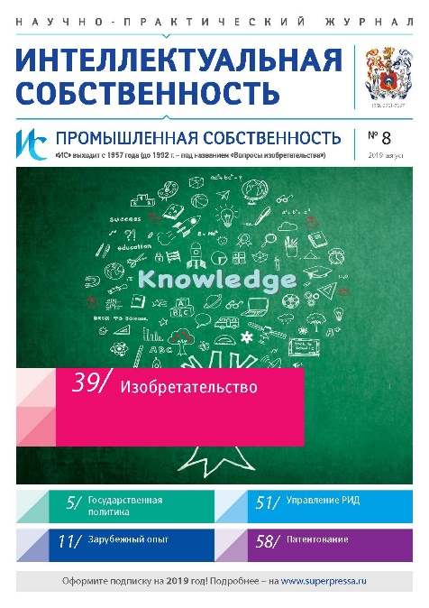
ГОСУДАРСТВЕННАЯ ПОЛИТИКА
О. Неретин. Патентная информация как канал представления научных результатов диссертаций на соискание ученой степени
Статья посвящена вопросам патентования результатов диссертационных исследований. Автор доказывает значение патентования для системы государственной аттестации научных кадров. Определен потенциал патентной информации для решения актуальных дискуссионных вопросов, касающихся количественных показателей публикационной активности. Аргументирована эвристичность и информативность патентной информации и патентной аналитики для анализа соответствия диссертации требованиями, предъявляемыми Положением о порядке присуждения ученой степени, т. е. для оценивания новизны полученных научных результатов, их практической значимости, уровня представления результатов диссертационного исследования профессиональному сообществу. Поставлена задача формирования компетенций, связанных с интеллектуальной собственностью, в системе подготовке научных кадров (аспирантуре).
ЗАРУБЕЖНЫЙ ОПЫТ
К. Беликова. Защита содержащейся в патентах научной информации средствами, предусмотренными правом ЮАР (подходы стран БРИКС)
В статье представлен обзор правовых средств защиты содержащейся в патентах научной информации в правопорядке ЮАР, одной из стран БРИКС. Новизну исследованию придает комплексный подход, при котором затронуты как гражданско-правовые, так и уголовно- и административно-правовые меры воздействия на правонарушителей. При этом такое исследование отсутствует на данный момент в отечественной правовой науке. В результате исследования установлено, что при урегулировании споров из нарушений патентных прав, судом и приравненными к нему органами применяются, в основном, традиционные меры воздействия (гражданско-, уголовно- и административно-правовые) в виде выплаты разумной суммы роялти, возмещения ущерба, тюремного заключения и пр., направленные на нивелирование негативных эффектов правонарушающих действий.
ОХРАНА ИС
З. Исабаева
Оригинальные препараты vs дженерики: ситуация на едином фармацевтическом рынке ЕАЭС
Мировые тенденции в области разработок инновационных лекарственных препаратов обострили актуальность вопроса необходимости защиты таких препаратов как объектов интеллектуальной собственности, в том числе и на евразийском пространстве. В статье рассмотрены инструменты интеллектуальной собственности, позволяющие обеспечить эффективный баланс интересов участников фармацевтического рынка инновационных фармацевтических препаратов с учетом существующих вызовов, мировой опыт применения таких инструментов и возможность их реализации на пространстве ЕАЭС.
СТАТИСТИКА ИС
Д. Дудко
Актуальные проблемы статистического наблюдения за использованием интеллектуальной собственности
В своей статье рассматриваются актуальные проблемы федерального статистического наблюдения за использованием интеллектуальной собственности (ФСН), включая причины реформирования модели ФСН, сложившейся в системе Роспатента. Также затронуты вопросы модернизации статистического инструментария, в том числе выход новой редакции формы № 4-НТ (перечень) «Сведения об использовании интеллектуальной собственности». Автором дано соотношение понятий «внедрение» и «использование изобретений», а также обсуждены вопросы отражения финансовых показателей в отчетности по использованию интеллектуальной собственности. Кроме того, в статье предложено изменить порядок предоставления отчетности от сектора высшего образования в контексте создания при вузах малых инновационных предприятий.
ИЗОБРЕТАТЕЛЬСТВО
Р. Галифанов, Р. Карлиев. Состояние изобретательства в России и странах мира
Авторами проанализировано состояние изобретательской активности в России и ряде других стран мира в зависимости от размера затрат на НИОКР, пропаганды, популяризации и поощрения технического творчества. Приведены сведения по соотношению отечественных и зарубежных заявителей в структуре поданных заявок на патентование изобретений в расчете на 1 млн населения, а также по удельному весу российских заявок и заявок инновационно развитых государств в их общей мировой численности, в том числе по процедуре РСТ. Рассмотрено негативное влияние на патентную активность в России бессистемного планирования бюджетных средств на НИОКР. Приведены прямые финансовые потери и потери, связанные с упущенной выгодой в результате процессов утечки мозгов. Дано обоснование заинтересованности развитых стран удерживать в инновационной зависимости страны-доноры, включая Россию. Рассмотрены причины успеха Китая в изобретательской деятельности, в том числе во внедрении созданных новшеств. Приведены показатели конкурентоспособности и индексы инновационной активности России в сравнении с развитыми странами мира. Изложены меры для преодоления технико-технологической отсталости России, среди которых наибольшее значение придается поднятию на достойную высоту престижа работников средней и высшей школы.
УПРАВЛЕНИЕ РИД.
О. Котенева, К. Колчина. Минимизация рисков при управлении служебными результатами интеллектуальной деятельности
Авторы в своей статье выделяют основные риски работодателя, связанные с управлением служебными результатами интеллектуальной деятельности на всех этапах их жизненного цикла. Рассмотрены известные и предложенные авторами меры по исключению или снижению этих рисков.
* * *
ПАТЕНТОВАНИЕ
А. Максимов. Соавторами объекта патентных прав могут быть все жители государства
В статье представлен анализ норм материального права, определяющих порядок соавторства на изобретение, полезную модель или промышленный образец. Указывается на существование недостатков в нормах материального права, регулирующих соавторство на объекты патентных прав. Автором выполнен анализ норм материального права, определяющих случаи признания патента на изобретение, полезную модель и промышленный образец недействительным, применительно к аспектам соавторства. Рассмотрены возможные изменения норм материального права, регулирующих соавторство: в случаях, когда указано недопустимое количество соавторов, предлагается признавать недействительными патенты на изобретение, полезную модель и промышленный образец. Автор предлагает порядок исчисления объема творческого труда, привнесенного в создание изобретения.

